Гагарин Егор, 6 в, гимназия 93 г. Уфа

1. Ответ: В том случае, если Красная шапочка, добежав до домика Бабушки, захлопнула дверь перед носом волка, не дав ему пирожок, Бабушке достанется **10 пирожков**. Если же перед тем, как захлопнуть дверь Красная шапочка дала волку пирожок, бабушке достанется **9 пирожков**.

Решение:

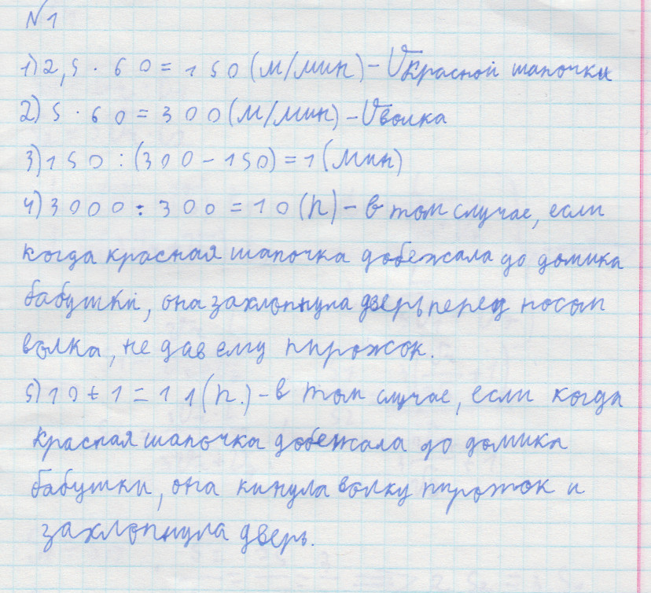

2.

Ответ: победит четвертый спортсмен, так как у него самая большая скорость; самым последним придет третий спортсмен, т.к. у него самая маленькая скорость.

Решение:

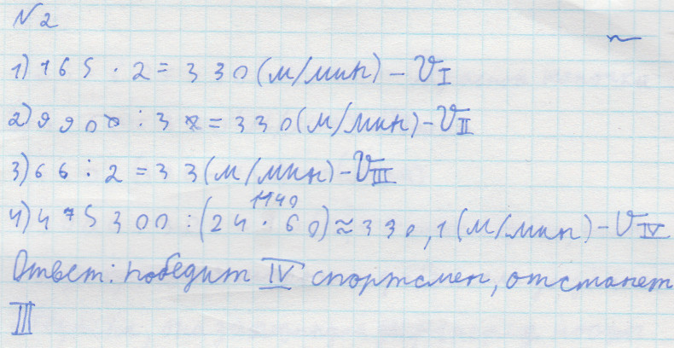

3.

Ответ: Путь дельфина=V3*(l1-l2)/(V1+V2)

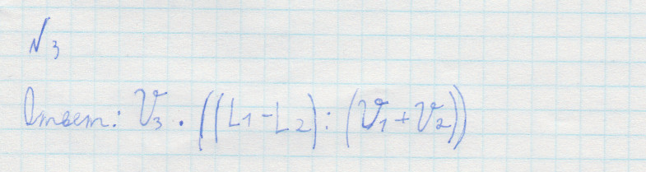

4.

Ответ: 100 ступенек.

Решение:

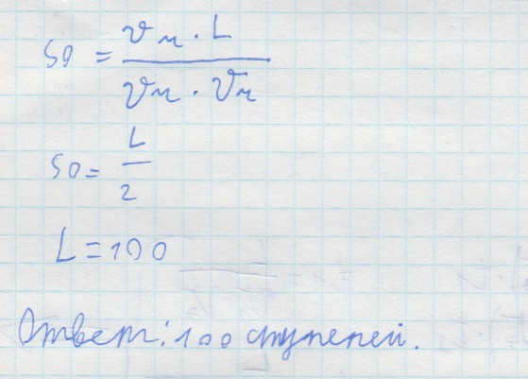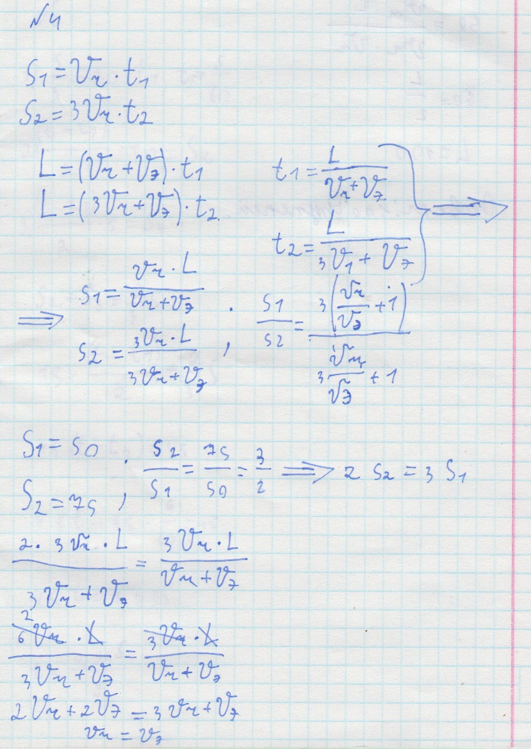

5.

Ответ: за 20 секунд.

Решение:

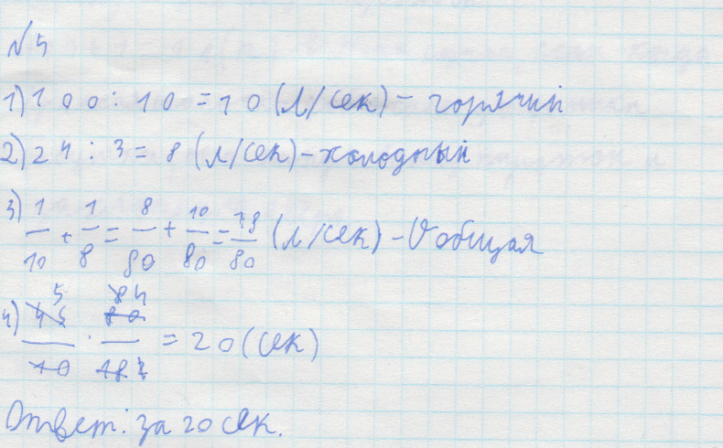

6.

Ответ: средняя скорость велосипедиста примерно 9,48 км/ч

Решение:

